ゴミ処理
広域化施設

コンサル任せ？
管理者会は責任をもって検討したのか？ 半日の審議で採決は疑問
建設候補地の選定をめぐって、竹原区にいったん選定されてから２年４カ月、広域化が打ち出されて当初、石寺が選定されてから10年以上、建設候補地をどこにするかなどの議論が先行しました。
そのため、今回議案として提出された９章（１７４ページ）に及ぶ全面的な「基本計画」の、詳しく専門的な内容を理解するどころか、事実を掌握することすらおぼつかない状況だと言わねばなりません。そのような段階で、採決に付すこと自体、大変疑問に感じます。議会及び、住民の代表の議員としての役割を全うできるのか、大変不安になることを素直に表明したいと思います。
基本計画を議案として最終決定したのが「令和元年９月19日」であるならば、「平成39年」としている年号の表現は全く不適切です。私が注目するのは、枝葉の問題ではなく、管理者会が自信と責任を持って、基本計画を確認したのか、議論を深めたのか、甚だ疑問に思います。コンサルタントの作成提案を管理者会として、吟味もせず、任せっきりにしている一つの表れではないか、という深い疑問です。
それらの意味でも、議案の否決が相当であり、全章を、１つ１つ丁寧に時間をかけて審議し、議会のチエック機関としての役割を果たすと共に、当局は説明責任を細微にわたって果たす義務があることを改めて提起するものです。

低すぎる減量目標
「減量」やる気なし？
･･･上勝町に学んで･･･
９年後に燃えるごみを５％、燃えないごみを２・９％削減する目標は、減量のヤル気がないとしか思えません。
「稼働開始後の処理体系」で述べている資源ごみは「新施設においては、焼却時の余熱を高効率で回収することが可能になるとともに、排ガス処理設備での高効率な有害物質除去が可能となることから」「可燃ごみとして処理する」としていて、「余熱利用」と表現しているが、プラスチック容器を燃やすことで高熱を発し、ほかのごみを燃やしやすくする燃料の代役を果たさせようとするものであり、もう一つの問題は、プラスチック容器を燃やすことで、有害物質の除去ができるかのように述べられているが、プラスチックに含まれる様々な有害物質、重金属、化学物質、薬品などが放出される別の危険が高まるおそれがある。ここには、燃やすごみを極力減らし、「ごみゼロ」をめざす徳島県上勝（かみかつ）町のような姿勢は全く感じられません。

自分たちのゴミは
自分たちで処理
生まれる住民自治
「ごみ処理の広域化」は、それぞれの市町の自主的な取り組みを押しつぶす恐れがあります。①自分が出したごみはどのようなルートで処理され、最後はどこに行くのか？②ごみと社会の関わり③ごみと大気汚染、海洋汚染、地球環境への影響など、身近で小さな単位で、みんなで考え意見を交わすことが住民自治を前進させるうえで重要です。

財政面からも
「彦根市」・「４町」別々の枠組みで考えるべき
施設建設費約２００億円として、均等割り20％、人口割り80％の負担割合で試算すると甲良町の負担額は約11億7千万円（彦根市は約１０２億円、愛荘町は約23億円、豊郷町は約11億9千万円、多賀町は約12億円）となります。
このように実際試算してみると、膨大な負担が強いられることがわかります。逆にこれだけの負担をするのなら、現行の彦根市の枠組みと４町の枠組みで可能であることが十分に考えられます。

地球環境を守るため
大型化は再考すべき
近年、豪雨災害や台風被害が各地で起こっていて、その原因として地球温暖化による海水温の上昇がいわれており、地球環境を考えればごみ処理の大型化は再考すべきです。ところが行政は、ダイオキシンや水銀などの放出は基準以下で大丈夫だ、としています。しかし、基準以下であっても煤煙は出ます。少量の放出であっても、20年30年たてば周辺環境に影響を及ぼします。事故が起これば煤煙の大量放出につながります。
９月の国連「気候行動サミット」でのグレタ・トゥンベリさんの呼びかけに応え、多くの若者が地球温暖化を自分の問題として考え行動を始めています。
新施設は50年先を展望した「基本計画」が必要
新施設は少なくとも50年先まで稼働します。だとするなら、50年先を展望した環境に負荷をかけない「基本計画」が必要です。そのためにも、見直しが必要だし可能だと考えます。いままでの彦根市清掃センターと４町のリバースセンターの枠組みで再検討すべきである、と強調して反対討論とします。
◇ ◇ ◇
（注）報道のように「西清崎町」に建設候補地は決まりました。が、今後、環境アセスメント・地質調査に約４年、その後「建設地」にふさわしいか管理者会が検討・決定し、議会に承認を求め、承認されれば施設建設着工となり、およそ10年後に稼働をめざす、との説明です。
日本共産党は、どこの「建設地」にかかわらず、討論で述べた通り、現在の彦根市・４町の枠組みで計画するよう求め、みなさんと力を合わせてまいります。

10月21日に彦根愛知犬上広域行政組合議会の臨時会が開催され、建設候補地を清崎町とした「彦根愛知犬上地域新ごみ処理施設整備基本計画（案）」の承認を求める議案が議論されました。
午後３時半からはじまった会議では、５人の議員が質問。彦根市の獅山議員と西澤議員が反対討論。傍聴席は午後８時過ぎの最終まで住民で埋まっていました。整備基本計画（案）は、西澤議員、角井議員（彦根市・日本共産党）と獅山議員、伊藤議員（以上彦根市）の４人が反対しましたが賛成14で可決されました。
西澤議員の反対討論要旨を紹介します。

徳島県・上勝町の取り組み
◇分別：34種 8割減量化
（2017年度実績）
◇ゴミ処理費用：593万円
◇回収資源販売額：213万円
◇差し引き後負担額：380万円
※人口1,525人

甲良民報
2019年11月3日 772号
発行責任：日本共産党甲良町議員
連絡：甲良町在士373（西澤）
Tel：38-4949 Fax：38-2242
ご意見・ご要望をどうぞ。 ☆くらし・税金・教育などの相談は 西澤伸明38‐4949 丸山光雄38‐3123 松元たけし38‐3875
◎日本共産党の見解を紹介します。メール shigakoura.jcp@ares.eonet.ne.jp ホームページもごらんください【「西澤伸明」で検索】
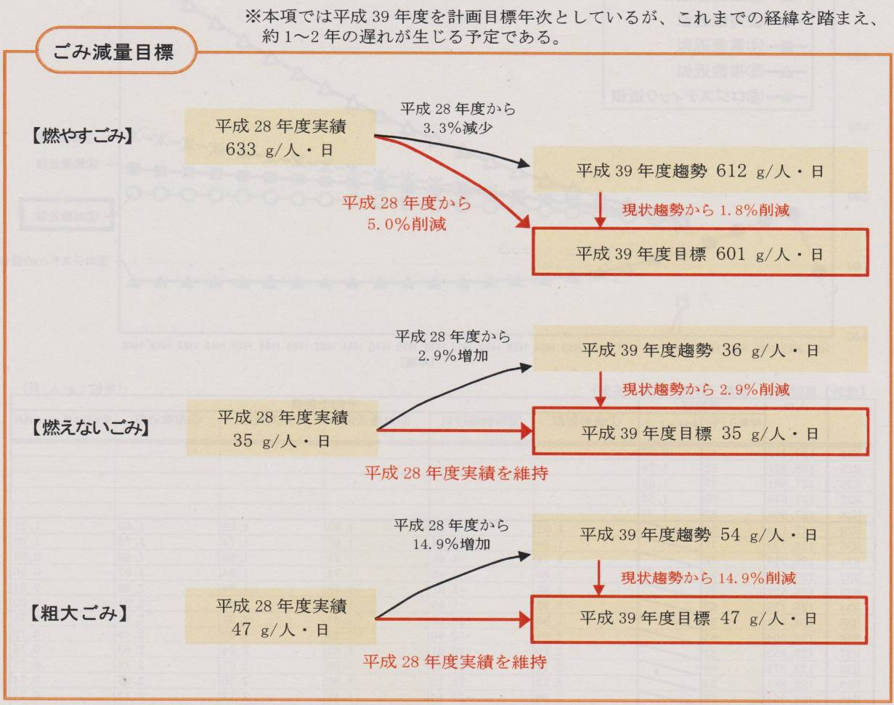
甲良民報
2019年2月24日 751号
発行責任：日本共産党甲良町議員
連絡：甲良町在士373（西澤）
Tel：38-4949 Fax：38-2242
公民館空調施設改修の今後
公民館の空調施設改修について、「あまりにも高額で、一企業言いなりの随意契約には納得できない」などの理由で、５，６１０万円の工事契約議案の否決（10月7日）を受け、10月29日、町は「今後の事業の進め方」を提示。12月議会に設計費の補正予算を計上し、夏季までに完成をめざすと説明。議員からは設計費を省略し、複数業者の見積もりを取り、せめて年度内に完成を、などの意見が交わされ、町長は検討する、と応じました。改修に向け具体化されるものと思います。（西澤）

▲「彦根愛知犬上地域新ごみ処理施設整備基本計画・第2章46ページ」より

